Pielikums

Rotaļu zona 1 -3 gadus veciem bērniem
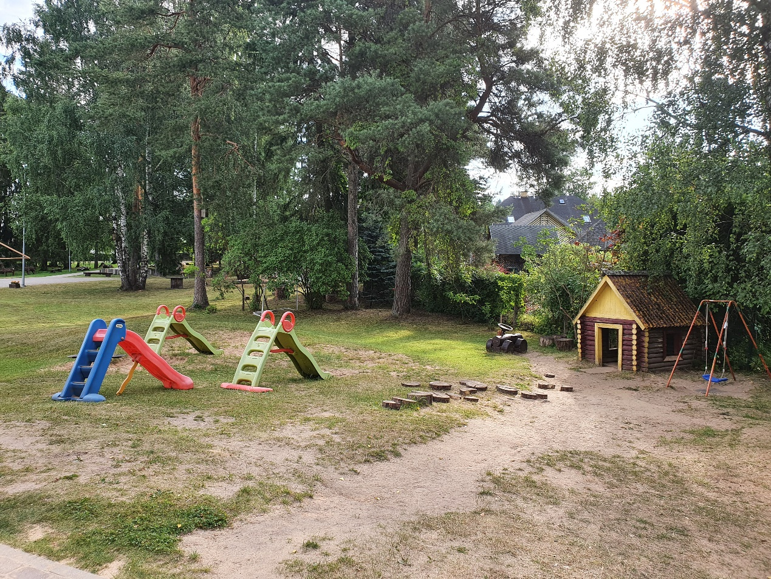

ESOŠAIS

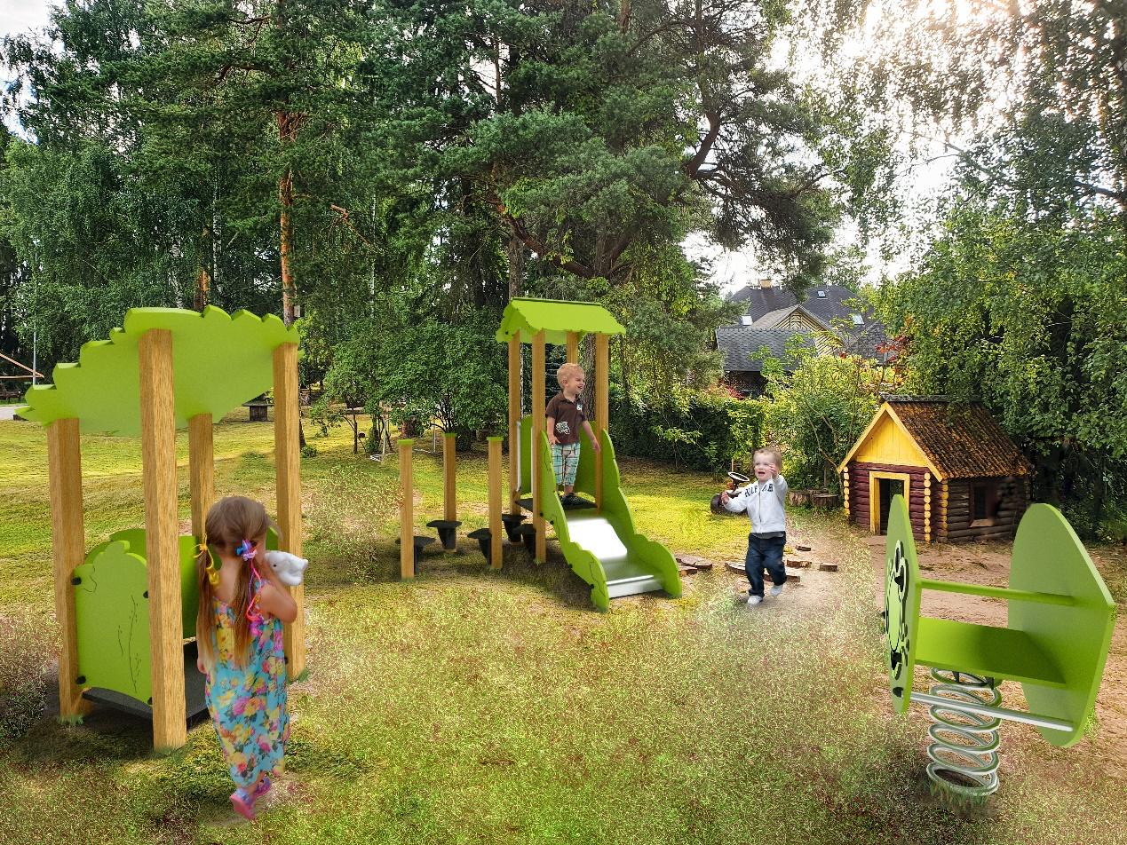
PLĀNOTAIS

Rotaļu zona 3 -7 gadus veciem bērniem
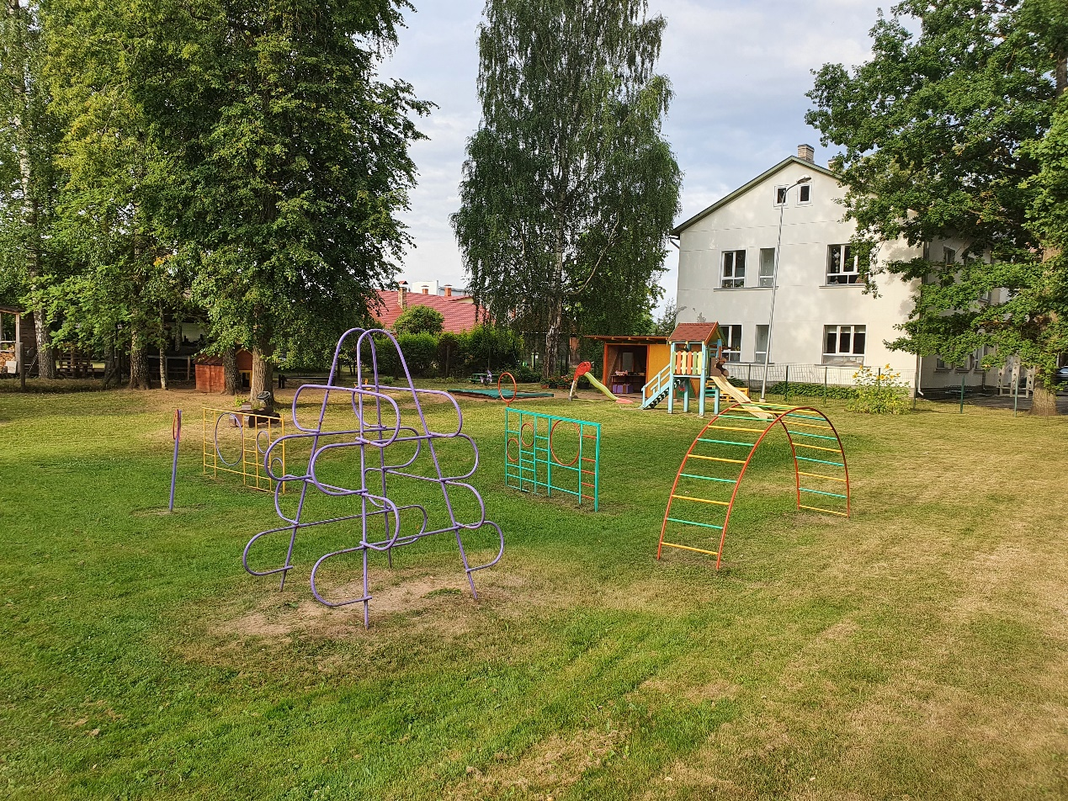

ESOŠAIS

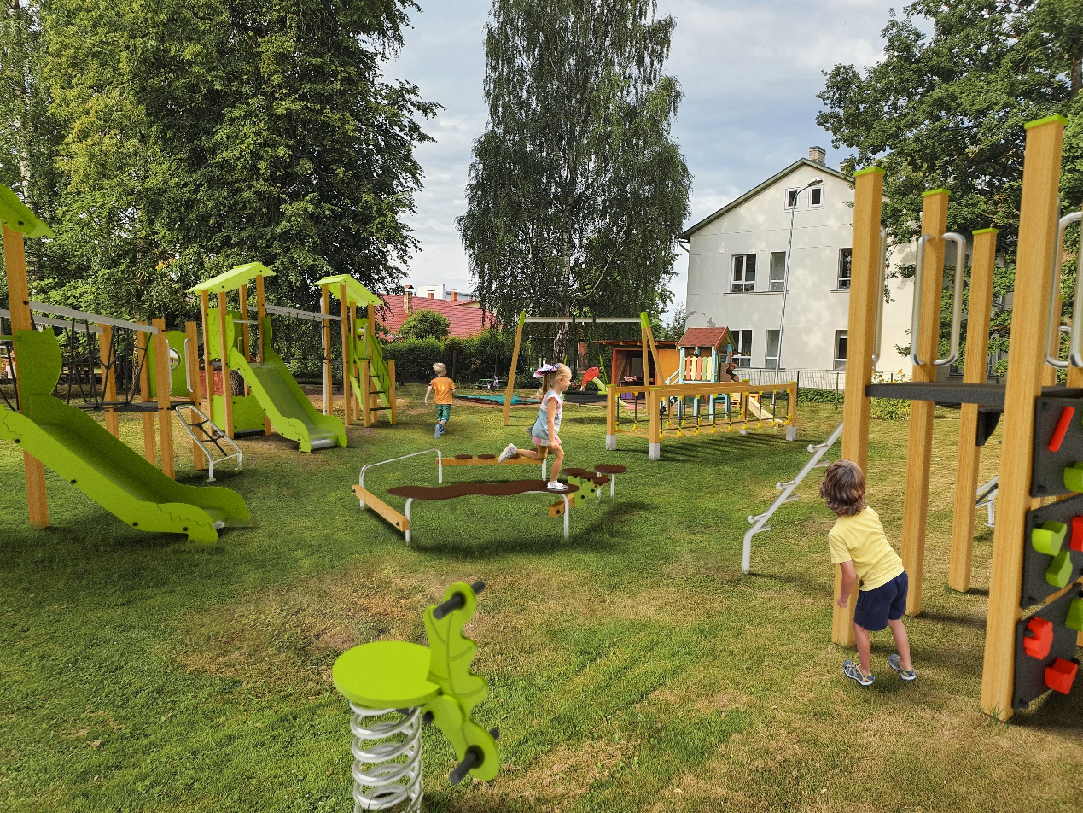
PLĀNOTAIS

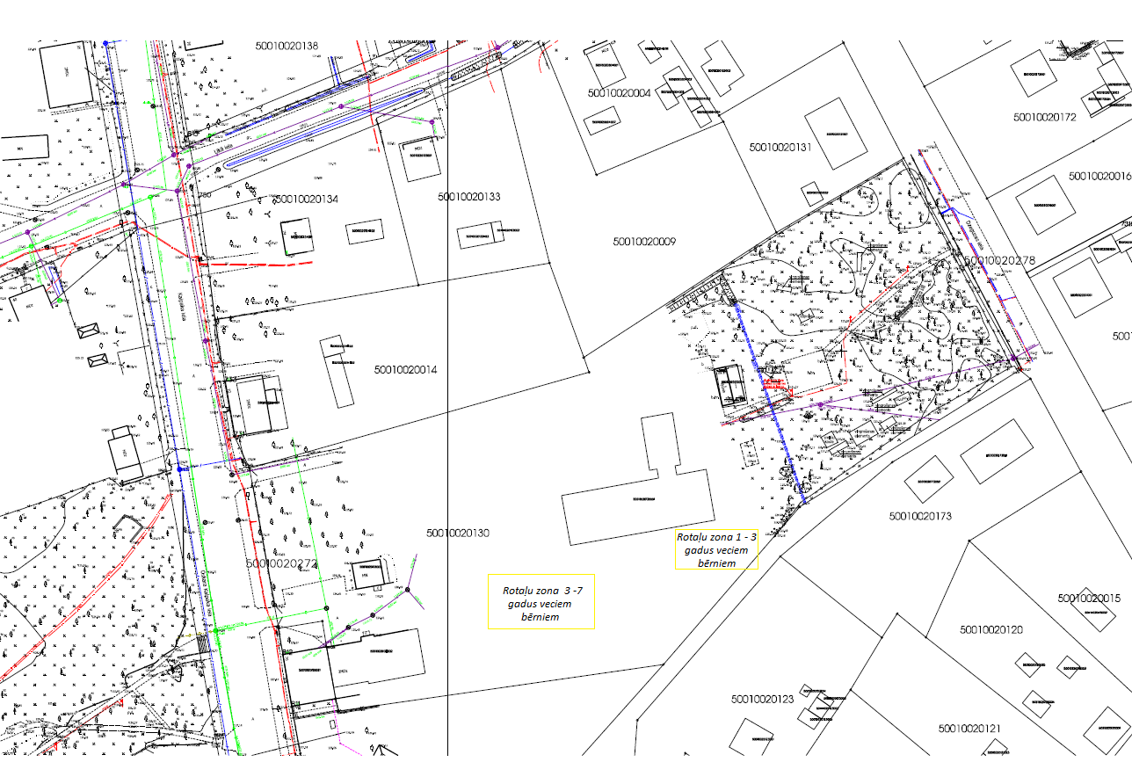

SIA “Jūrmalas Mežaparki”
TEHNISKAIS PIEDĀVĀJUMS
Cenu aptaujā “BĒRNU ĀRA ROTAĻU LAUKUMU APRĪKOJUMS”

- Rotaļu zona 1-3gadus veciem bērniem

Rotaļu mājiņa ar interaktīviem elementiem, NA903
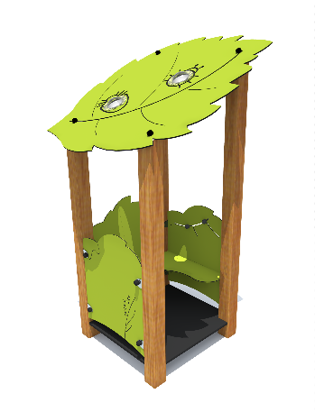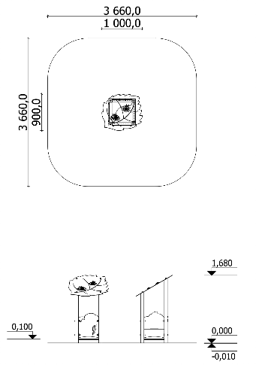
Spēļu funkcijas:
- Mājiņa ar solu;
- Vienslīpņu jumts;
- Interaktīvi paneļi

Galvenie parametri:
- Izmērs (garums, platums, augstums) 1 000 x 900 x 1 680 mm
- Krišanas augstums 0,10 m
- Drošības zona 9 m²
- Paredzēts (bērnu skaits) 1
- Vecuma grupa līdz 6 gadiem

Materiāli:
- Sauss, līmēts priedes koks, piesūcināts ar videi nekaitīgu un bērnu rotaļu iekārtām piemērotu ūdens bāzes koksnes impregnantu/aizsarglīdzekli - brusas (80 x 80 mm), dēļi;
- Trīsslāņu HPL (augsta blīvuma) lamināta detaļas -interaktīvie paneļi, sols, jumts - biezumi 6 mm un 13 mm;
- Abrazīva, mitrumizturīga saplākšņa detaļas - platformas grīda - biezums 18 mm;
- Oriģinālas nerūsējošā tērauda detaļas - galda kāja, leņķi;
- Burbuļlogs - polikarbonāta stikla kupols, Ø130 mm (burbulis Ø90 mm, augstums 30 mm);
- Karsti cinkotas metāla detaļas - platformas pamatkājas;
- Polimēra uzlikas un detaļas - mices;
- Nerūsējošā tērauda un cinkota tērauda skrūves

Apraksts:
Rotaļu komplekss aprīkots ar mājiņu, kurā ir sols. Mājiņas paneļu iekšpusē ir iefrēzēti dažādi ar dabas motīvu saistīti uzdevumi, radošākai rotaļu spēlei, ārpusē dažādi tematikas atbilstoši frēzējumi. Brusu galus sedz vienslīpņu jumts.
Rotaļu kompleksa konstrukcija izgatavota no sausa, līmēta priedes koka, kas piesūcināts ar videi nekaitīgu un bērnu rotaļu iekārtām piemērotu ūdens bāzes koksnes aizsarglīdzekli, tādā veidā garantējot tā ilgmūžību. Iekārtas konstrukcijas stiprību nodrošina oriģināli nerūsējošā tērauda leņķi. Paneļos, jumtā un mājiņā tiek izmantots trīsslāņu HPL (augsta blīvuma) lamināta loksnes. Platformas grīda izgatavoti no mitrumizturīga saplākšņa, kas apdarināts ar abrazīvu materiālu, kas novērš slīdēšanu mitrā laikā.
Visas nerūsējošā tērauda skrūvju vietas ir segtas ar polimēra uzlikām, lai novērstu bērnu savainošanās risku.
Rotaļu komplekss tiek stiprināts ar oriģinālām karsti cinkota metāla L profila kājām betona enkuros, nostiprinot tās gruntī (iebetonētas) ne mazāk kā 0,60 m dziļumā. Visi pamati atrodas zem zemes.
Iekārta atbilst LVS EN 1176:2018 drošības un kvalitātes standartam.

Bērnu rotaļu komplekss ar kāpšļiem NA001
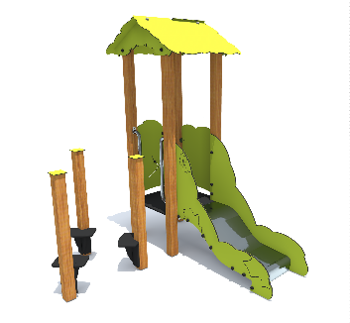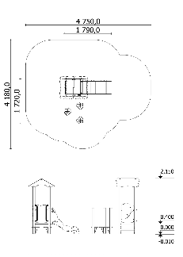
Spēļu funkcijas:
- 0,40 m augsta platforma;
- Nerūsējošā tērauda slidkalniņš;
- Divslīpņu jumts;
- Brīvstāvoši trīs soļi uz balsta;
- Interaktīvi paneļi

Galvenie parametri:
- Izmērs (garums, platums, augstums) 1 790 x 1 720 x 2 150 mm
- Krišanas augstums 0,40 m
- Drošības zona 16 m²
- Paredzēts (bērnu skaits) 3
- Vecuma grupa līdz 3 gadiem

Materiāli:
- Sauss, līmēts priedes koks, piesūcināts ar videi nekaitīgu un bērnu rotaļu iekārtām piemērotu ūdens bāzes koksnes impregnantu/aizsarglīdzekli - brusas (80 x 80 mm), dēļi;
- Trīsslāņu HPL (augsta blīvuma) lamināta detaļas - norobežojošie elementi, interaktīvie paneļi, dekori, jumts - biezumi 6 mm un 13 mm;
- Abrazīva, mitrumizturīga saplākšņa detaļas - platformas grīda, soļi - biezums 18 mm;
- Nerūsējošā tērauda slīdvirsma, biezums 1,5 mm;
- Oriģinālas nerūsējošā tērauda detaļas - rokturi, leņķi;
- Karsti cinkotas metāla detaļas - platformas un balstu pamatkājas;
- Polimēra uzlikas un detaļas - mices;
- Nerūsējošā tērauda un cinkota tērauda skrūves

Apraksts:
Rotaļu komplekss sastāv no vienas 0,40 m augstas platformas, nerūsējošā tērauda slidkalniņa, divslīpņu jumta un brīvstāvošiem trīs soļiem uz balsta. Iekārtu papildina interaktīvie paneļi ar dažādiem tematikas atbilstošiem frēzējumiem.
Rotaļu kompleksa konstrukcija izgatavota no sausa, līmēta priedes koka, kas piesūcināts ar videi nekaitīgu un bērnu rotaļu iekārtām piemērotu ūdens bāzes koksnes aizsarglīdzekli, tādā veidā garantējot tā ilgmūžību. Iekārtas konstrukcijas stiprību nodrošina oriģināli nerūsējošā tērauda leņķi. Slidkalniņa bortos, norobežojošajos elementos un jumta konstrukcijā tiek izmantots trīsslāņu HPL (augsta blīvuma) lamināta loksnes. Platformas grīda un pārvietošanās soļu konstrukcija izgatavota no mitrumizturīga saplākšņa, kas apdarināts ar abrazīvu materiālu, kas novērš slīdēšanu mitrā laikā.
Visas nerūsējošā tērauda skrūvju vietas ir segtas ar polimēra uzlikām, lai novērstu bērnu savainošanās risku.
Rotaļu komplekss tiek stiprināts ar oriģinālām karsti cinkota metāla L profila kājām betona enkuros, nostiprinot tās gruntī (iebetonētas) ne mazāk kā 0,60 m dziļumā. Visi pamati atrodas zem zemes.
Iekārta atbilst LVS EN 1176:2018 drošības un kvalitātes standartam.

NA603
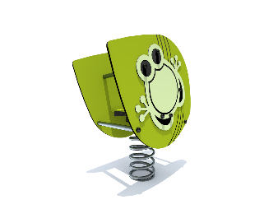
Spēļu funkcijas:
- Vienvietīgā sēdus atsperšūpole;

Galvenie parametri:
- Izmērs (garums, platums, augstums) 840 x 430 x 1 010 mm
- Krišanas augstums 0,50 m
- Drošības zona 9 m²
- Paredzēts (bērnu skaits) 1
- Vecuma grupa līdz 6 gadiem

Materiāli:
- Trīsslāņu HPL (augsta blīvuma) lamināta detaļa, biezumi 13 mm - dekoratīvais panelis, sēžamdaļa;
- Karsti cinkotas metāla detaļas - atsperes pamatkāja;
- Pulverkrāsota tērauda atspere ar šķīvjiem;
- Polimēra detaļas - skrūvju uzlikas, rokturi;
- Nerūsējošā tērauda un cinkota tērauda skrūves

Apraksts:
Vienvietīgā sēdus atsperšūpoles izstrādātas ar “Nature” tematikas stila iezīmēm. Iekārta sastāv no dekoratīvā paneļa, sēžamdaļas un atsperes ar pamatu. Panelī ir atbilstošs tematikas frēzējums.
Atsperšūpoles dekori izgatavoti no trīsslāņu HPL (augsta blīvuma, biezums 13 mm) lamināta loksnes. Visas nerūsējošā tērauda skrūvju vietas ir segtas ar polimēra uzlikām, lai novērstu bērnu savainošanās risku. Roku un kāju balsti izgatavoti no oriģināliem nerūsējošā tērauda stieņiem, kas savieno abus paneļus. Atspere - pulverkrāsota ar karsti cinkotu pamatkāju.
Jāteniskās atsperšūpoles tiek stiprinātas ar oriģinālu karsti cinkotu metāla pamatkāju betona enkurā. Tā tiek nostiprināta gruntī (iebetonētas) ne mazāk kā 0,50 m dziļumā. Pamats atrodas zem zemes.
Iekārta atbilst LVS EN 1176:2018 drošības un kvalitātes standartam.

- Rotaļu zona 3-7 gadus veciem bērniem

Atsperšūpoles NA601
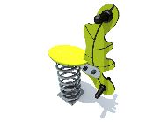
Spēļu funkcijas:
- Vienvietīgā jāteniskā atsperšūpole;

Galvenie parametri:
- Izmērs (garums, platums, augstums) 560 x 250 x 780 mm
- Krišanas augstums 0,50 m
- Drošības zona 9 m²
- Paredzēts (bērnu skaits) 1
- Vecuma grupa līdz 6 gadiem

Materiāli:
- Trīsslāņu HPL (augsta blīvuma) lamināta detaļa, biezumi 13 mm - dekoratīvais panelis, sēžamdaļa;
- Karsti cinkotas metāla detaļas - atsperes pamatkāja;
- Pulverkrāsota tērauda atspere ar šķīvjiem;
- Polimēra detaļas - skrūvju uzlikas, rokturi;
- Nerūsējošā tērauda un cinkota tērauda skrūves

Apraksts:
Vienvietīgās jāteniskās atsperšūpoles izstrādātas ar “Nature” tematikas stila iezīmēm. Iekārta sastāv no dekoratīvā paneļa, sēžamdaļas un atsperes ar pamatu. Panelī ir atbilstošs tematikas frēzējums.
Atsperšūpoles dekori izgatavoti no trīsslāņu HPL (augsta blīvuma, biezums 13 mm) lamināta loksnes. Visas nerūsējošā tērauda skrūvju vietas ir segtas ar polimēra uzlikām, roku un kāju balstiem, lai novērstu bērnu savainošanās risku.
Jāteniskās atsperšūpoles tiek stiprinātas ar oriģinālu karsti cinkotu metāla pamatkāju betona enkurā. Tā tiek nostiprināta gruntī (iebetonētas) ne mazāk kā 0,50 m dziļumā. Pamats atrodas zem zemes.
Iekārta atbilst LVS EN 1176:2018 drošības un kvalitātes standartam.

Bērnu rotaļu komplekss NA126
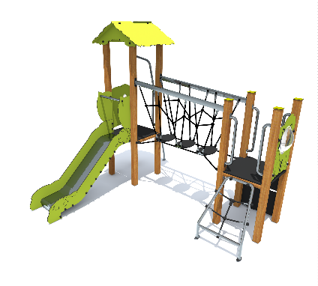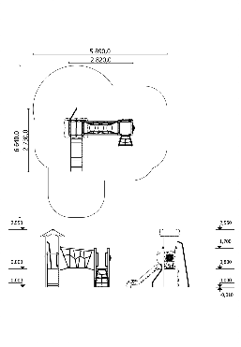
Spēļu funkcijas:
- Divas 0,80 m augstas platformas;
- 0,80 m augsts nerūsējošā tērauda slidkalniņš;
- Divslīpņu jumts;
- Slīpās virvju plaknes uz 0,80 m augstumu;
- Alpīnisma siena uz 0,80 m augstumu;
- Virvju tilts ar soļiem;
- Nošļūcamais ugunsdzēsēju stienis uz 0,80 m augstumu;
- Interaktīvi paneļi

Galvenie parametri:
- Izmērs (garums, platums, augstums) 2 820 x 2 730 x 2 550 mm
- Krišanas augstums 0,80 m
- Drošības zona 30 m²
- Paredzēts (bērnu skaits) 7
- Vecuma grupa no 3 līdz 6 gadiem

Materiāli:
- Sauss, līmēts priedes koks, piesūcināts ar videi nekaitīgu un bērnu rotaļu iekārtām piemērotu ūdens bāzes koksnes impregnantu/aizsarglīdzekli - brusas (80 x 80 mm), dēļi;
- Trīsslāņu HPL (augsta blīvuma) lamināta detaļas - norobežojošie elementi, interaktīvie paneļi, dekori, jumts - biezumi 6 mm un 13 mm;
- Burbuļlogs - polikarbonāta stikla kupols, Ø130 mm (burbulis Ø90 mm, augstums 30 mm) un Ø340 mm (burbulis Ø300 mm, augstums 85 mm);
- Kāpšļi - kvarca;
- Abrazīva, mitrumizturīga saplākšņa detaļas - platformas grīda, alpīnisma siena, soļi - biezums 18 mm;
- Nerūsējošā tērauda slīdvirsma, biezums 1,5 mm;
- Oriģinālas nerūsējošā tērauda detaļas - rokturi, roku balsta stieņi, virvju plakne, tilta stieņi leņķi;
- Karsti cinkotas metāla detaļas - platformas pamatkājas;
- Kombinēta virve - Ø16 mm, cinkota tērauda stieples katrā šķiedrā un šķiedru serdē;
- Polimēra uzlikas un detaļas - mices;
- Nerūsējošā tērauda un cinkota tērauda skrūves

Apraksts:
Rotaļu komplekss sastāv no divām 0,80 m augstām platformām, nerūsējošā tērauda slidkalniņa, divslīpņu jumta. Iekārtu papildina slīpā virvju plakne un alpīnisma siena uz platformas augstumu 0,80 m, kā arī nošļūcamais ugunsdzēsēju stienis. Rotaļu kompleksa platformas savā starpā savieno virvju tilts ar kustīgiem soļiem. Iekārtu papildina interaktīvie paneļi ar dažādiem tematikas atbilstošiem frēzējumiem.
Rotaļu iekārtas konstrukcija izgatavota no sausa, līmēta priedes koka, kas piesūcināts ar videi nekaitīgu un bērnu rotaļu iekārtām piemērotu ūdens bāzes koksnes aizsarglīdzekli, tādā veidā garantējot tā ilgmūžību. Iekārtas konstrukcijas stiprību nodrošina oriģināli nerūsējošā tērauda leņķi. Slidkalniņa bortos, norobežojošajos elementos un jumta konstrukcijā tiek izmantots trīsslāņu HPL (augsta blīvuma) lamināta loksnes. Platformas grīdas, tilta soļi un alpīnisma siena izgatavota no mitrumizturīga saplākšņa, kas apdarināts ar abrazīvu materiālu, kas novērš slīdēšanu mitrā laikā. Alpīnisma sienā izfrēzēti roku un kāju balsti, kas tiek papildīnāti ar kvarca kāpšļiem. Virvju slīpās plakne sastāv no nerūsējošā tērauda pamatkonstrukcijas, kurā iestrādāts kombinētas virves, kas ir īpaši izturīga pret vandālismu, pinums.
Visas nerūsējošā tērauda skrūvju vietas ir segtas ar polimēra uzlikām, lai novērstu bērnu savainošanās risku.
Rotaļu komplekss tiek stiprināts ar oriģinālām karsti cinkota metāla L profila kājām betona enkuros, nostiprinot tās gruntī (iebetonētas) ne mazāk kā 0,60 m dziļumā. Visi pamati atrodas zem zemes.
Iekārta atbilst LVS EN 1176:2018 drošības un kvalitātes standartam.

Līdzsvara tiltiņš VE0
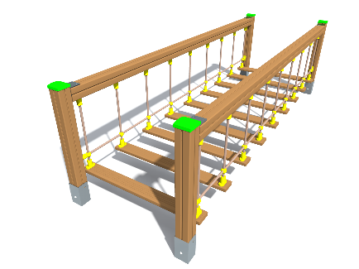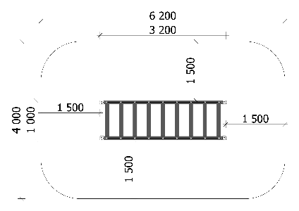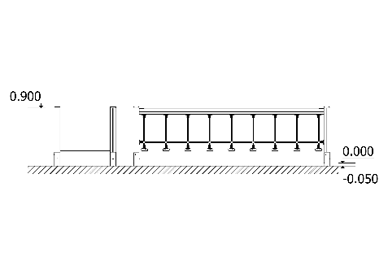

Rotaļu elementi: Virvju kustīgais tilts
Iekārta atbilst LVS EN 1176:2018 drošības un kvalitātes standartam.

Līdzsvara taka/šķēršļu josla, J5880
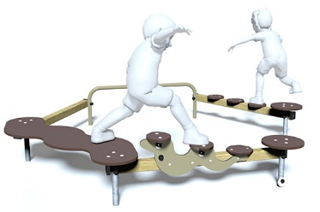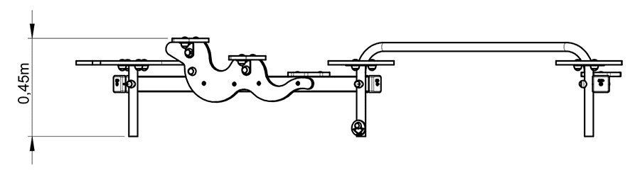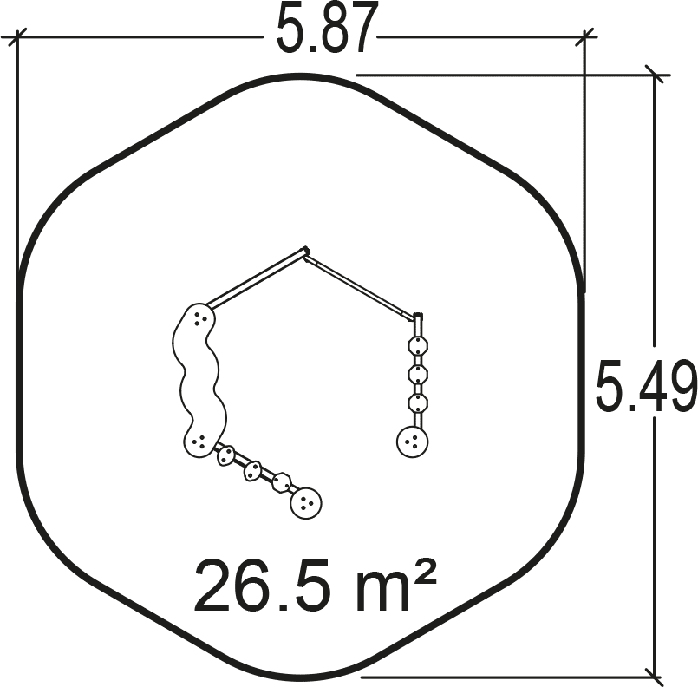

Spēļu funkcijas: Līdzsvara taka ar dažāda izmēra un formas šķēršļu/līdzsvara elementiem.

Galvenie parametri:
- Izmērs (garums, platums, augstums) 2.65 x 2.18 x 0.45 m
- Krišanas augstums 0.45m
- Drošības zona 26.5m²
- Paredzēts (bērnu skaits): 12
- Vecuma grupa 2 +

Apraksts:
Pamatkonstrukcija izgatavota no laminēta kokmateriāla (70 mm), ar autoklāva apstrādi.
Šāda apstrāde nodrošina lielu materiāla izturību pret laika apstākļiem, kā arī pasargā koksni no mitruma un sēnītēm.
Krāsainie paneļi ir izgatavoti no 13 mm bieza kompaktmateriāla Robustā konstrukcija ir tehniski un mehāniski izturīga pret vandālismu. Platformas (kāpšanas plaknes) ir izgatavotas no 18 mm bieza saplākšņa, ar pretslīdēšanas pārklājumu. Caurules (30 mm diametrā) ir izgatavotas no krāsota tērauda. Skrūvju vietas nosaegtas ar pretvandālisma aizsargvāciņiem.
Iekārta atbilst LVS EN 1176:2018 drošības un kvalitātes standartam.

Bērnu rotaļu komplekss NA226
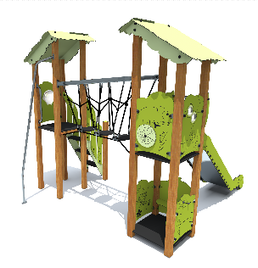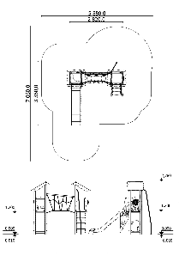
Spēļu funkcijas:
- Divas 1,20 m augstas platformas;
- Divi vienslīpņu jumti;
- 1,20 m augsts nerūsējošā tērauda slidkalniņš;
- Kāpnes ar margām uz 1,20 m augstumu;
- Mājiņa;
- Virvju tilts ar soļiem;
- Nošļūcamais ugunsdzēsēju stienis;
- Interaktīvi paneļi

Galvenie parametri:
- Izmērs (garums, platums, augstums) 2 820 x 3 360 x 2 780 mm
- Krišanas augstums 1,20 m
- Drošības zona 35 m²
- Paredzēts (bērnu skaits) 6
- Vecuma grupa no 3 līdz 6 gadiem

Materiāli:
- Sauss, līmēts priedes koks, piesūcināts ar videi nekaitīgu un bērnu rotaļu iekārtām piemērotu ūdens bāzes koksnes impregnantu/aizsarglīdzekli - brusas (80 x 80 mm), dēļi;
- Trīsslāņu HPL (augsta blīvuma) lamināta detaļas- norobežojošie elementi, interaktīvie paneļi, dekori, margas, jumts - biezumi 6 mm un 13 mm;
- Burbuļlogs - polikarbonāta stikla kupols, Ø130 mm (burbulis Ø90 mm, augstums 30 mm) un Ø340 mm (burbulis Ø300 mm, augstums 85 mm);
- Abrazīva, mitrumizturīga saplākšņa detaļas - platformas grīda, soļi - biezums 18 mm;
- Nerūsējošā tērauda slīdvirsma, biezums 1,5 mm;
- Oriģinālas nerūsējošā tērauda detaļas - rokturi, roku balsta stieņi, stieņi, trepes, leņķi;
- Karsti cinkotas metāla detaļas - platformas pamatkājas;
- Kombinēta virve - Ø16 mm, cinkota tērauda stieples katrā šķiedrā un šķiedru serdē;
- Polimēra uzlikas un detaļas - mices;
- Nerūsējošā tērauda skrūves

Apraksts:
Rotaļu komplekss sastāv no divām 1,20 m augstām platformām, kuras savā starpā savieno virvju tilts ar kustīgiem soļiem. Iekārtu papildina kāpnes ar margām, nošļūcamais ugunsdzēsēju stienis, nerūsējošā tērauda slidkalniņš. Viena platforma aprīkota ar mājiņu. Iekārtu papildina interaktīvie paneļi ar dažādiem tematikas atbilstošiem frēzējumiem.
Rotaļu kompleksa konstrukcija izgatavota no sausa, līmēta priedes koka, kas piesūcināts ar videi nekaitīgu un bērnu rotaļu iekārtām piemērotu ūdens bāzes koksnes aizsarglīdzekli, tādā veidā garantējot tā ilgmūžību. Iekārtas konstrukcijas stiprību nodrošina oriģināli nerūsējošā tērauda leņķi. Slidkalniņa bortos, norobežojošajos elementos un jumta konstrukcijā tiek izmantots trīsslāņu HPL (augsta blīvuma) lamināta loksnes. Platformas grīda un soļi izgatavoti no mitrumizturīga saplākšņa, kas apdarināts ar abrazīvu materiālu, kas novērš slīdēšanu mitrā laikā. Virvju tilts ar soļiem sastāv no nerūsējošā tērauda balsta stieņa, kurā iekārts kombinētas virves, kas ir īpaši izturīga pret vandālismu, pinums.
Visas nerūsējošā tērauda skrūvju vietas ir segtas ar polimēra uzlikām, lai novērstu bērnu savainošanās risku.
Rotaļu komplekss tiek stiprināts ar oriģinālām karsti cinkota metāla L profila kājām betona enkuros, nostiprinot tās gruntī (iebetonētas) ne mazāk kā 0,60 m dziļumā. Visi pamati atrodas zem zemes.
Iekārta atbilst LVS EN 1176:2018 drošības un kvalitātes standartam.

Šūpoles ar grozu NA607
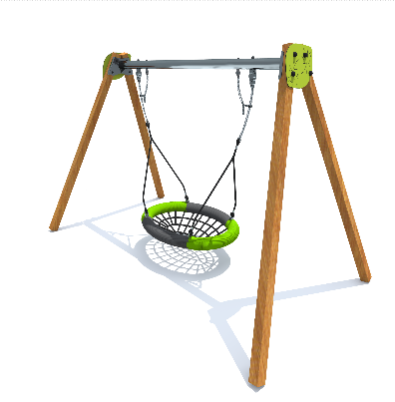

Spēļu funkcijas:
- Šūpoles ar grozu
- Dekors

Galvenie parametri:
- Izmērs (garums, platums, augstums) 3 270 x 1 730 x 2 170 mm
- Krišanas augstums 1,20 m
- Drošības zona 21 / 35 m2
- Paredzēts (bērnu skaits) 3
- Vecuma grupa no 2 līdz 14 gadiem

Materiāli:
- Sauss, līmēts priedes koks, piesūcināts ar videi nekaitīgu un bērnu rotaļu iekārtām piemērotu ūdens bāzes koksnes impregnantu/aizsarglīdzekli - brusas (80 x 80 mm);
- Trīsslāņu HPL (augsta blīvuma) lamināta detaļas - dekoratīvais panelis, biezums 6 mm;
- Oriģinālas nerūsējošā tērauda detaļas - brusas pamatkāja;
- Karsti cinkotas metāla detaļas - šūpoļu pārliknis;
- Groza šūpoles;
- Nerūsējošā tērauda skrūves;
- Polimēra detaļas - skrūvju uzlikas

Apraksts:
Groza šūpoles paredzētas bērniem no 2 gadu vecuma, ar ķēžu stiprinājumu un dekoru šūpoļu sānos.
Šūpoles konstrukcija izgatavota sausa, līmēta priedes koka, kas piesūcināts ar videi nekaitīgu un bērnu rotaļu iekārtām piemērotu ūdens bāzes koksnes aizsarglīdzekli, tā garantējot iekārtas ilgmūžību. Šūpoļu dekors un brusu uzlikas izstrādātas no trīsslāņu HPL (augsta blīvuma, biezums 6 mm) lamināta loksnes. Šūpoļu komplektācijā ietilpst ķēde, eņģes un citi savienojumi, kuros tiek iekārts grozs.
Visas nerūsējošā tērauda skrūvju vietas ir segtas ar polimēra uzlikām, lai novērstu bērnu savainošanās risku.
Šūpoles tiek stiprinātas ar oriģinālām karsti cinkotām L profila kājām betona enkuros. Tās tiek nostiprinātas gruntī (iebetonētas) ne mazāk kā 0,65 m dziļumā. Visi pamati atrodas zem zemes.
Iekārta atbilst LVS EN 1176:2018 drošības un kvalitātes standartam.

Bērnu rotaļu komplekss NA407
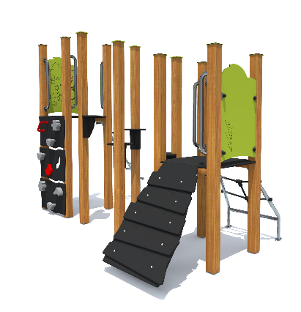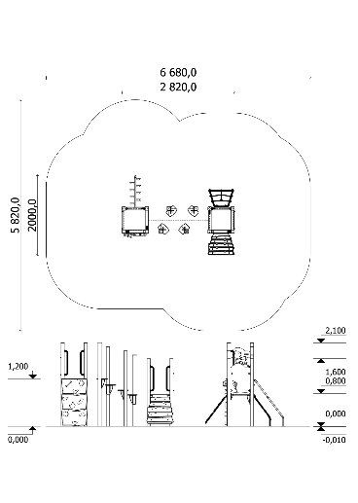
Spēļu funkcijas:
- 1,20 m augsta platforma;
- 0,80 m augsta platforma;
- Brīvstāvoši kāpšļi uz balsta;
- Slīpā virvju plakne;
- Slīps nerūsējošā tērauda stienis ar kāpšļiem;
- Slīpā plakne;
- Lielā alpīnisma siena;
- Interaktīvie paneļi

Galvenie parametri:
- Izmērs (garums, platums, augstums) 2 820 x 2 000 x 2 100 mm
- Krišanas augstums 1,20 m
- Drošības zona 30 m²
- Paredzēts (bērnu skaits) 7
- Vecuma grupa no 6 gadiem

Materiāli:
- Sauss, līmēts priedes koks, piesūcināts ar videi nekaitīgu un bērnu rotaļu iekārtām piemērotu ūdens bāzes koksnes impregnantu/aizsarglīdzekli - brusas (80 x 80 mm), dēļi;
- Trīsslāņu HPL (augsta blīvuma) lamināta detaļas - norobežojošie elementi, interaktīvie paneļi, dekori - biezumi 6 mm un 13 mm;
- Kāpšļi - kvarca;
- Abrazīva, mitrumizturīga saplākšņa detaļas - platformas grīda, alpīnisma siena, slīpā plakne, kāpšļi - biezums 18 mm;
- Nerūsējošā tērauda slīdvirsma, biezums 1,5 mm;
- Oriģinālas nerūsējošā tērauda detaļas - rokturi, roku balsta stieņi, slīpās virvju plaknes pamatkonstrukcija, leņķi;
- Karsti cinkotas metāla detaļas - platformas un pievienojošo rāpšanās elementu pamatkājas;
- Polimēra uzlikas un detaļas - mices;
- Kombinēta virve - Ø16 mm, cinkota tērauda stieples katrā šķiedrā un šķiedru serdē;
- Nerūsējošā tērauda skrūves

Apraksts:
Rotaļu komplekss sastāv no vienas 0,80 m augstas un vienas 1,20 m augstas platformas, kuras savā starpā savieno brīvstāvoši kāpšļi uz balstiem. Iekārtu papildina slīpā virvju plakne un slīpā plakne uz 0,80 m augstumu, slīpā nerūsējošā tērauda stienis ar kāpšļiem un lielā alpīnisma siena uz 1,20 m augstumu. Iekārtu papildina interaktīvie paneļi ar dažādiem tematikas atbilstošiem frēzējumiem. Alpīnisma sienā izfrēzēti roku un kāju balsti, kas tiek papildīnāti ar kvarca kāpšļiem. Slīpā plaknē izstrādāti speciāli frēzējumi ērtākai roku un kāju balstam.
Rotaļu kompleksa konstrukcija izgatavota no sausa, līmēta priedes koka, kas piesūcināts ar videi nekaitīgu un bērnu rotaļu iekārtām piemērotu ūdens bāzes koksnes aizsarglīdzekli, tādā veidā garantējot tā ilgmūžību. Iekārtas konstrukcijas stiprību nodrošina oriģināli nerūsējošā tērauda leņķi. Slidkalniņa bortos, paneļos tiek izmantotas trīsslāņu HPL (augsta blīvuma) lamināta loksnes. Platformas grīda, kāpšļi un rāpšanās elementu konstrukcija izgatavota no mitrumizturīga saplākšņa, kas apdarināts ar abrazīvu materiālu, kas novērš slīdēšanu mitrā laikā. Virvju slīpās plakne sastāv no nerūsējošā tērauda pamatkonstrukcijas, kurā iestrādāts kombinētas virves, kas ir īpaši izturīga pret vandālismu, pinums.
Visas nerūsējošā tērauda skrūvju vietas ir segtas ar polimēra uzlikām, lai novērstu bērnu savainošanās risku.
Rotaļu komplekss tiek stiprināts ar oriģinālām karsti cinkota metāla L profila kājām betona enkuros, nostiprinot tās gruntī (iebetonētas) ne mazāk kā 0,60 m dziļumā. Visi pamati atrodas zem zemes.
Iekārta atbilst LVS EN 1176:2018 drošības un kvalitātes standartam.

